Этапы урока | Задачи этапа | Визуальный ряд | Деятельность учителя | Деятельность учащихся | Формируемые УУД
Организационный момент | Создать благоприятный психологический настрой на работу |  | Приветствие, проверка подготовленности к учебному занятию, организация внимания детей. | Включаются в деловой ритм урока | Регулятивные. Умение организовать себя, настроиться на работу
Актуализация знаний и умений | Актуализация опорных знаний и способ действий | 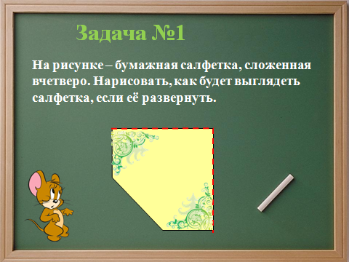  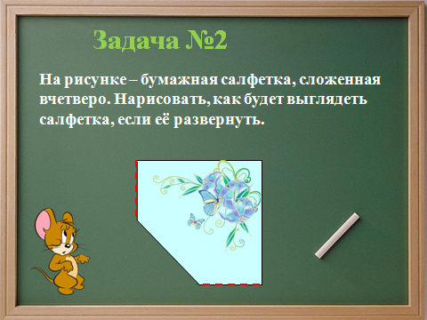 | Посмотрите, пожалуйста, на доску и решите следующие задачи (№1 и №2). Каким способом вы пользовались для решения задач? Линии, по которым были свёрнуты салфетки, называются осями симметрии. Если поставить зеркальце вдоль прочерченной линии прямой, то отражённая в зеркальце половинка фигуры дополнит её до целой (такой же как исходная фигура). Поэтому такая симметрия называется зеркальной (или осевой, если идёт речь о плоскости). Прямая, вдоль которой поставлено зеркальце, называется осью симметрии.  Запись темы урока на доске  «Симметрия» | Решение задач №1 и №2 (устно)  Дети вступают в диалог  Запись темы урока в тетради | Коммуникативные. Вступать в диалог, участвовать в коллективном обсуждении учебной проблемы
Целеполагание и мотивация | Обеспечение мотивации учения детьми, принятия ими цели урока | Виртуальная лаборатория «Симметрия»  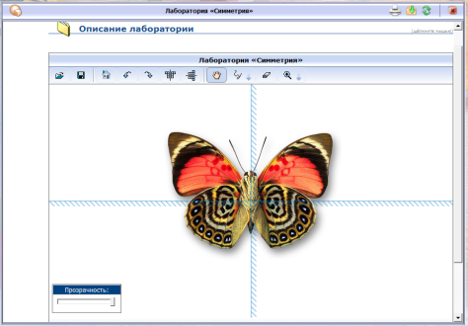  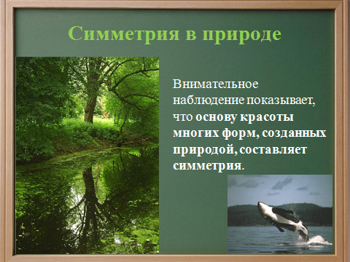 | Слово “симметрия” в переводе с греческого звучит как “гармония”, а что означает слово «гармония»?  Издавна человек использовал симметрию в архитектуре. Древним храмам, средневековых замков, современным зданиям она придает гармоничность, законченность.  Приведите примеры симметричных предметов из окружающей вас обстановки дома и на улице? А мы с вами обладаем симметрией?  Предлагаю провести мини-исследования в парах или небольших группах с последующим обсуждением о наличии симметрии животных, растениях; в архитектуре зданий стран мира, нашего города и школы.  Цель урока  Сегодня мы узнаем о том, как правильно построить фигуру, симметричную относительно прямой. | Дети вступают в диалог | Регулятивные. Принимают познавательную цель, сохраняют ее при выполнении учебных действий, регулируют весь процесс их выполнения и четко выполняют требования познавательной задачи.  Коммуникативные. Оформлять свои мысли в устной форме
Усвоение новых знаний и способы усвоения | Обеспечение восприятия, осмысления и первичного запоминания детьми изучаемой темы: «Осевая симметрия» | Флэш - демонстрация.  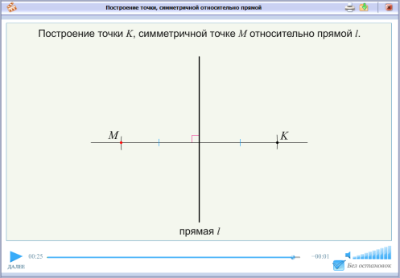 | Точка, симметричная относительно прямой.  Работаем в рубрике «Читаем и делаем». Задание 1. Постройте точку, симметричную данной относительно прямой. | Просмотр анимированного объяснения  Слушают объяснение и приводят свои примеры  Работа по учебнику стр.148 .  Работа в тетрадях. | Познавательные. Ориентироваться в электронном учебнике. Понимать информацию, представленную в виде текста, рисунка, картинки
Организация первичного закрепления | Установление правильности и осознанности изучения темы «Осевая симметрия».  Выявление пробелов первичного осмысления изученного материала, коррекция выявленных пробелов, обеспечение закрепления в памяти детей знаний и способов действий, которые им необходимы для самостоятельной работы по новому материалу. | Закрепление материала.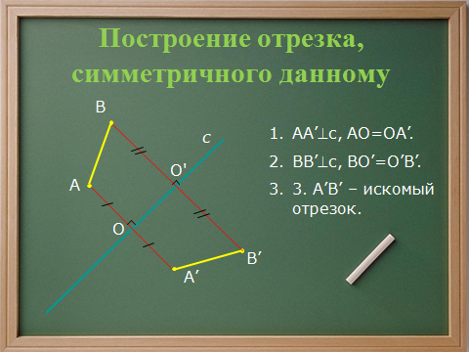  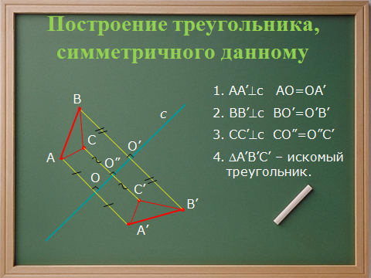  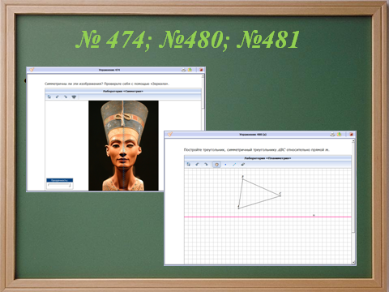 | Задание 2. Постройте отрезок, симметричный данному относительно прямой.  Задание 3. Постройте треугольник, симметричный данному относительно прямой.  Учитель проходит по классу и проверяет правильность выполнения, при необходимости корректирует действия учащихся.  Учебник № 480, № 481. | Ребята выполняют работу в своих тетрадях, сверяются с соседом по парте. В случае возникновения разногласий обращаются за помощью к учителю.  Ребята выполняют чертежи в тетрадях и на нелинованной бумаге. | Коммуникативные. Оформлять свои мысли в устной форме, уметь взаимодействовать с соседом при выполнении учебной задачи.  Регулятивные. Строят логическую цепочку рассуждений по изученной проблеме.  Личностные. Учатся аргументировать свою точку зрения, спорить и отстаивать свою позицию невраждебным для оппонентов образом.
Организация первичного контроля | Выявление качества и уровня усвоения знаний, выявление недостатков в знаниях и способах действий, установление причин выявленных недостатков | 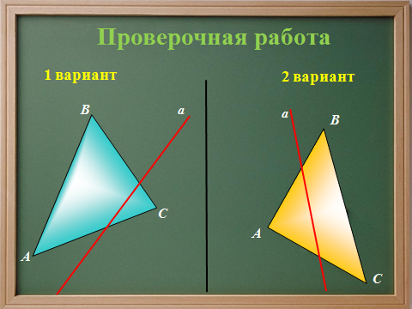 | А как построить фигуру, симметричную данной?  Докажите, что Вы не просто присутствовали на уроке (Строили, читали, составляли алгоритм, думали, размышляли…..) | Выполняют задания, проверяют по заготовке на ИД. Оценивают успешность своей работы. | Регулятивные: Выделяют и осознают то, что уже усвоено и что еще подлежит усвоению, осознают качество и уровень усвоения
Подведение итогов урока | Дать качественную оценку работы класса и отдельных обучаемых | 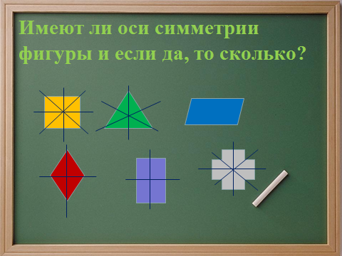 | Имеют ли оси симметрии фигуры и если да, то сколько? | Отвечают на вопросы. | Регулятивные:Структурируют знания, осознают качество и уровень усвоения.  Познавательные:  Учатся формулировать точные определения
Информация о домашнем задании | Обеспечение понимания детьми цели, содержания и способов выполнения домашнего задания |  | По Учебнику  п. 31, № 479, №482, №483  Эл. Прилож. лаборатория «Симметрия» | Записывают задание в дневники
Рефлексия | Инициировать рефлексию детей по поводу психоэмоционального состояния, мотивации, их собственной деятельности и взаимодействия с учителем и другими детьми в классе |  | - Что нового вы узнали на уроке?  -Пригодятся ли вам в жизни полученные знания? Где?  -Что на уроке было самым сложным, простым?  - Что было на уроке самым интересным?  Спасибо за урок. |  | Регулятивные: Осознают качество и уровень усвоения.

- http://wiki.iteach.ru Учебный проект: Осевая симметрия Колюхова Марина Александровна
- http://ru.wikipedia.org/wiki
- Глейзер Г.Д. Геометрия. – 12-ое изд.- М.,«Просвещение» ,1992.
- http://www.openclass.ru Осевая симметрия. Елена Николаевна Кроневальд
- http://powerpt.ru/prezentacii-po-matematike/3212-vidy-simmetrii-centralnaya-i-osevaya-simmetriya.html
- vokrugsveta.ru›Журнал›article/4457 Мир симметрий и симметрия мира

